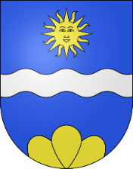

**FÊTE NATIONALE**

La Municipalité a le plaisir de réunir les habitants de Clarmont à l’occasion de la Fête Nationale

Rendez-vous le lundi 1er août 2022 dès 18h00   
à la salle communale

A 11h00, décoration du char pour les enfants à la ferme   
Mathieu et Christian Viande

* Apéritif offert par la commune à 18h00
* Buffet canadien – Grill à disposition

(Amenez de quoi griller, ainsi qu’une salade ou un dessert)

* Traditionnelle visite chez nos voisins de Vaux et feu du 1er août
* Une image contenant dessin au trait

  Description générée automatiquementBarboutzet dès 21h

Au plaisir de vous voir nombreux !

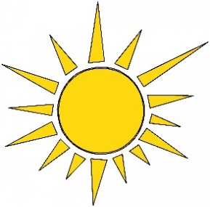

**La Municipalité**

**Pour votre information, l’administration communale sera fermée pour les vacances d’été du 25 juillet au 15 août 2022.**

**Mme Annette Mann  
En cas d’urgence, vous pouvez atteindre : Tél. 079 271 10 56** [**annette.mann@clarmont.ch**](mailto:annette.mann@clarmont.ch)

**Mme Karin Conrad, secrétaire Tél. 078 721 82 31** [**commune@clarmont.ch**](mailto:commune@clarmont.ch)